**«Мяч и речь»**

**Мяч – это рука ребенка, развитие ее напрямую связано с развитием интеллекта.**

Игра – это удивительное явление, особый вид деятельности, который сопровождает человека на протяжении всей жизни, делая ее эмоционально окрашенной, познавательно насыщенной, красивой, праздничной.

Игры с мячом известны с древних времен, хотя точно история не знает ни места, ни времени рождения этих игр. Практически каждый ребенок с раннего возраста знаком с мячом. Игры с мячом весьма популярны, они встречаются почти у всех народов мира и не случайно считаются самыми распространенными из игр. В России игры с мячом также, были известны издавна. В простонародье мячи чаще всего делали из тряпья и тряпьем же набивали. В северных губерниях мячи плели из лыка — ремешков, сделанных из коры березы, липы или ивы. Такие мячи внутри были пустыми или набивались песком. В некоторых областях мячи делались из овечьей шерсти. Клок шерсти сначала скатывали до тех пор, пока комок не делался плотным, после чего бросали в кипяток. Затем его вынимали из воды, вновь катали и просушивали. Такой мяч был легким и мягким, а по упругости не уступал резиновому. Настоящие же резиновые мячи могли позволить себе только дети из богатых семей.

Теперь любой ребенок имеет возможность играть с мячом. И выбор их достаточно широк: в продаже имеются мячи различного цвета, размера, качества — на любой вкус. Как правило, ребенка более всего привлекают мячи яркие, прыгучие, легкие. Однако опросы родителей за последние три года показали, что играм с мячом уделяется мало внимания. Не у всех детей дома имеются мячи, и даже летом, на отдыхе, мяч остается незаслуженно забытым.

Не знают родители и игр с мячом, соответственно, не могут научить им и своих детей. Из множества существующих игр большинство родителей называли в основном футбол.

Многие родители не дают детям мяч в домашних условиях, считая его опасной игрушкой: можно разбить окно, зеркало, люстру. И это понятно, мяч побуждает к высокой подвижности, поэтому, как считают многие взрослые, в руках ребенка он становиться «непредсказуемым» предметом. И в то же время все согласятся, что игры с мячом являются любимыми играми в раннем детстве. По всей вероятности, этот предмет любим детьми ещё и потому, что «созвучен» им – такой же прыгучий, «заводной», мобильный, забавный и каждый раз новый в своих проявлениях.

Как же организовать игры с мячом в семье?

        Во – первых, в условиях помещения игры должны быть организованы взрослыми. Во – вторых, взрослые должны быть непосредственными участниками игры, партнерами малыша. В – третьих, играм с мячом на улице следует уделить особое внимание: не следует играть вблизи проходящего транспорта, на высоких подиумах, платформах, необходимо избегать опасных канав или скрытых ям. Мяч требует уважения к себе и безопасного пространства: умная игрушка достойна умного подхода к её использованию.

Но обратите внимание: с ребенком надо именно играть, а не включаться в нее по родительскому долгу. Ребенок очень ценит, когда взрослый соглашается **играть с ним**, отложив свои серьезные дела. Он интуитивно понимает, что к нему отнеслись как к равному, значимому: не пожалели своего «взрослого» времени. Это поднимает ребенка в собственных глазах. И конечно наполняет сердце любовью к родителям.

Мяч таит в себе гармонию формы, яркость цвета, динамичность, поэтому эмоционально воздействует на ребенка, что находит отражение в содержании детских игр. Умение пользоваться им разумно созвучно самой природе раннего детства. Мяч: забава, игрушка, спортивный инвентарь.

        Сенсомоторная активность – основа жизни и развития ребенка. Это значит, что он с момента рождения нуждается в сенсорной информации и движении. Известно: первые целенаправленные двигательные акты ребенка связаны с активизацией движения головы (удержание, повороты). Развитие зрения, слуха, осязания, а также сенсорная информация, которую воспринимает малыш из окружающего мира, способствуют своевременному созреванию анализаторов и двигательных зон коры головного мозга.

Двигательная активность ребенка формируется «от головы к конечностям». В животном мире наблюдается обратное – «от конечностей к голове». Например, новорожденный котенок, зайчонок, бельчонок и другие детеныши животных начинают передвигаться раньше, чем видеть и слышать. У ребенка же сначала активируются сенсорные сферы: зрение, слух, осязание и пр. И только к году дитя делает свои первые шаги!

Мяч проходит через все периоды детства: раннее, дошкольное и школьное.

         В первые годы жизни ребенка мячи (шары) в показах взрослого используются как развлечение, забава. Малыш настолько мал, что ещё не может удерживать их в руках и только с интересом наблюдает за действиями мамы.

        По достижении возраста шести месяцев он уже берет погремушки, шарики и другие предметы из всех положений и удерживает их в руке. Теперь мяч выступает как средство игры – удобная, динамичная игрушка, занимающая особое место в развитии действия руки. Это важно: предметная деятельность является одной из ведущих в ранний период жизни.

        На протяжении всего дошкольного детства игры с мячом усложняются и «растут» вместе с ребенком.

        К концу дошкольного возраста и в школьный период мяч становиться не только любимой игрушкой, но и предметом занятий спортом (гимнастические упражнения, эстафеты, футбол, баскетбол, волейбол и т.п.).

        Он остается значимым предметом игр, забав, спорта и для взрослых.

Существует очень много видов игр. И для того, чтобы с пользой провести выходной день, мы предлагаем комплекс игр на тему **«Играем мячом дома».**

 Мы подобрали такие игры, для которых не нужно много участников и много места.

**«Съедобное — несъедобное»**

Вы же наверняка играли в детстве! Достаточно и двух игроков: один бросает мяч и называет какой-то продукт, блюдо, лакомство или что-то совсем не аппетитное, например, жабу или экскаватор. Задача второго игрока быстро сориентироваться: поймать «съедобное» и не ловить мяч с чем-то «несъедобным».

По этому принципу можно придумывать всё, что угодно, переделав игру в «Тёплое — холодное», «Хищное — травоядное», «Дикое-домашнее», «Гласные-согласные», «Твердые- мягкие», «Звонкие-глухие», «Слово-слог» и т. д.

**«Ёжик в норке»**

Потребуется большая картонная коробка: вырежьте с одной стороны большое отверстие — вход. Это норка. Сядьте с ребёнком у противоположной стены. Мяч — это ёжик: прокатите его по полу так, чтобы он попал в норку.

Уже хорошо получается? Сыграйте мячиками другого размера: футбольным, теннисным.

**«Попади в цель»**

Постройте у стены пирамиду из диванных подушек. Отойдите к противоположной стенке — как можно дальше — и попробуйте мячом разрушить пирамиду.



Задание посложнее: сбить цель — например, второй резиновый мяч — с самой верхушки пирамиды. Можно сделать это теннисным мячиком.

**«Я знаю пять…»**

Чеканя мяч, надо назвать 10 имён девочек, 10 животных, птиц, марок автомобилей, сортов мороженого, 10 слов на О, У, И, А… Главное — не сбиться.

**«Продолжи историю»**

Бросая мяч ребёнку, говорите любое слово. Его задача — без паузы и запинки отправить мяч обратно, придумав предложение с этим словом. Через 10 ходов поменяйтесь.

Можно усложнить задачу, договорившись, что все предложения должны быть объединены по смыслу, выстраиваться в какую-то одну историю.

**«Лови — не лови!»**

Игроки по очереди перебрасывают друг другу мяч, но вот ловить его нужно не всегда. Тот, кто кидает, быстро говорит: «Лови!», «Не лови», «Отбей» или «Отбеги».

Важно быстро отреагировать и выполнить задание правильно.

**«Болото»**

Представьте: пол в вашей комнате — это болото. Перейти его можно только босиком по тонкому мостику, его роль сыграет веревочка или пояс от халата. Подумаешь, ничего сложного? Перейти болото нужно, не сходя с верёвочки и неся на голове мяч, — это задание доля самых стойких. Попробуете?

**«Кузнечик»**

Участвуют минимум три игрока. Два расходятся к противоположным стенам комнаты, третий стоит по середине. Его задача — поймать мяч, который перебрасывают друг другу два водящих игрока. Если игроков больше — четыре, пять, — то они становятся вкруг, а «кузнечик» — в центре.

**«Боулинг»**

Если дома есть игрушечные кегли, то всё просто. Ну, а если их нет, главное придумать, чем их заменить. Например, пустыми пластиковыми бутылками.

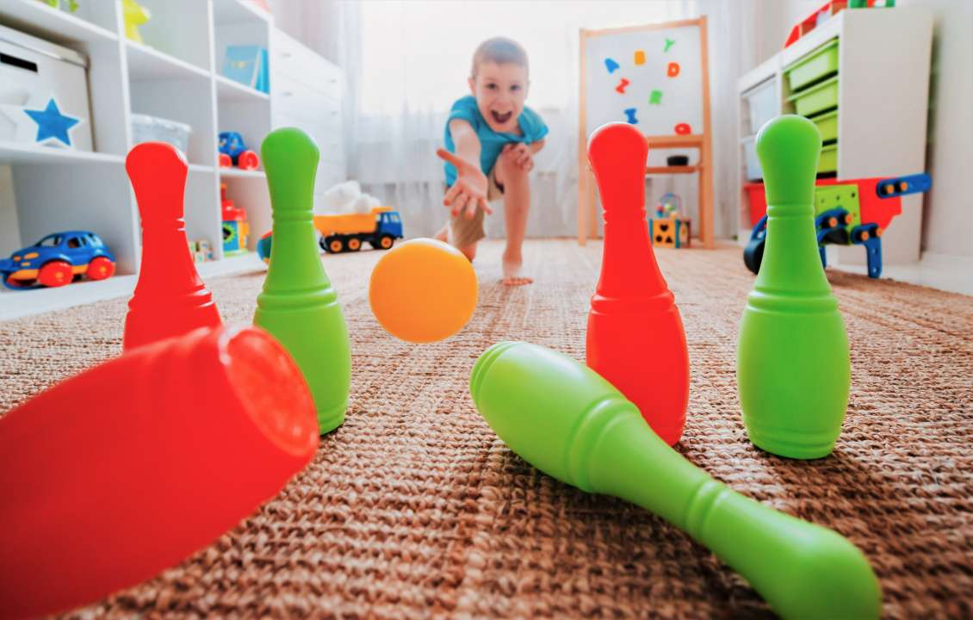

**«Повтори ритм»**

Отчеканьте мяч от пола, отстукивая им определённый ритм, то быстрее, то медленнее. Пускай ребёнок попробует повторить.

Получается? Тогда усложните: вы можете параллельно произносить скороговорку или отбивать ритм ногой.

Мяч-прообраз мироздания!

Мячик – волшебник для многообразия действий!

Мяч – предмет для наблюдения и экспериментов!

Мяч – средство общения!

**Играйте мячом дома!!!**